Node快速入門

投影片: <https://training.pada-x.com/node-js.htm> 的右邊

1. 安裝node JS
2. 看node doc: <https://nodejs.org/en/docs/guides/>
3. 看getting start:

(原生有點醜，之後不是用這個，之後說。)

1. const http = require('http');
2. const hostname = '127.0.0.1';
3. const port = 3000;
4. const server = http.createServer((req, res) => {
5. res.statusCode = 200;
6. res.setHeader('Content-Type', 'text/plain');
7. res.end('Hello World\n');
8. });
9. server.listen(port, hostname, () => {
10. console.log(`Server running at http://${hostname}:${port}/`);
11. });

從VS code的終端機輸入node: PS C:\Users\steve\Desktop\NTU_System_Train\node-backend-learn> node

>

表正常

開啟Server:

輸入node XXX.js (就可以看到localhost建起來囉):

(但html才是主力!! 所以可以改為:)

const http = require('http');

const hostname = '127.0.0.1';

const port = 3000;

// 等在這邊等待使用者的要求

const server = http.createServer((req, res) => {

res.statusCode = 200;

// res.setHeader('Content-Type', 'text/plain'); //送純文字，也可以送html

// res.end('Hello World\n');

res.setHeader('Content-Type', 'text/html'); //改送以下html,就變粗體字了

res.end('<b>Hello</b> World\n');

});

server.listen(port, hostname, () => {

console.log(`Server running at http://${hostname}:${port}/`);

});

重啟server後，就可以看到粗體字的hello world

(若用原本的純文字只會看到標籤<b>，不會看到粗體!!!!!!)

以上處理 太麻煩了!!!!!!

所以改用Express:

1. 用npm 初始化專案: npm init

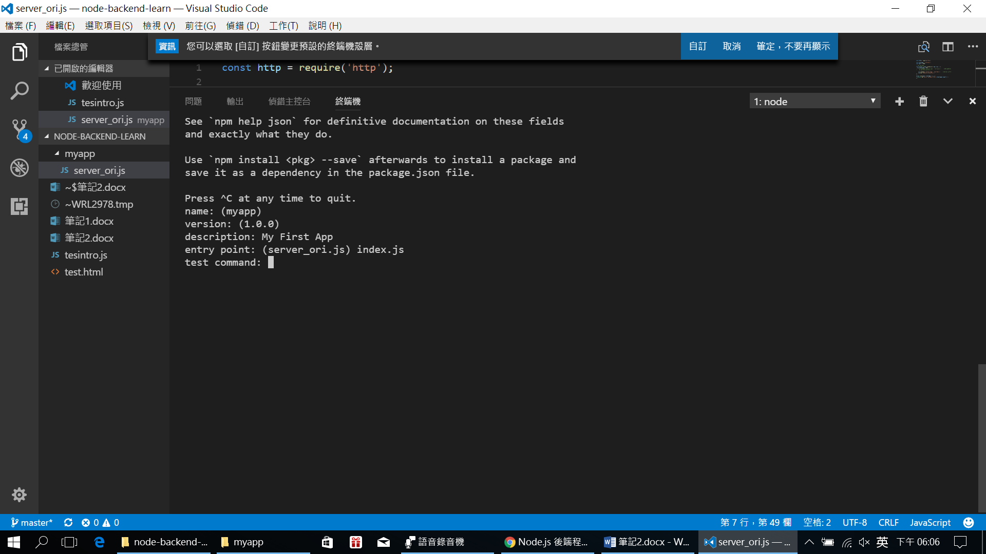

1. Entry point: 最重要: 輸入index.js後就是你的進入點
2. 新增index.js檔
3. 安裝套件 npm install Express –save (包含他相依的套件, Express還有一堆其他東西)

--save 存入dependencies: 別人就可以根據你的訊息重建整個專案!!!

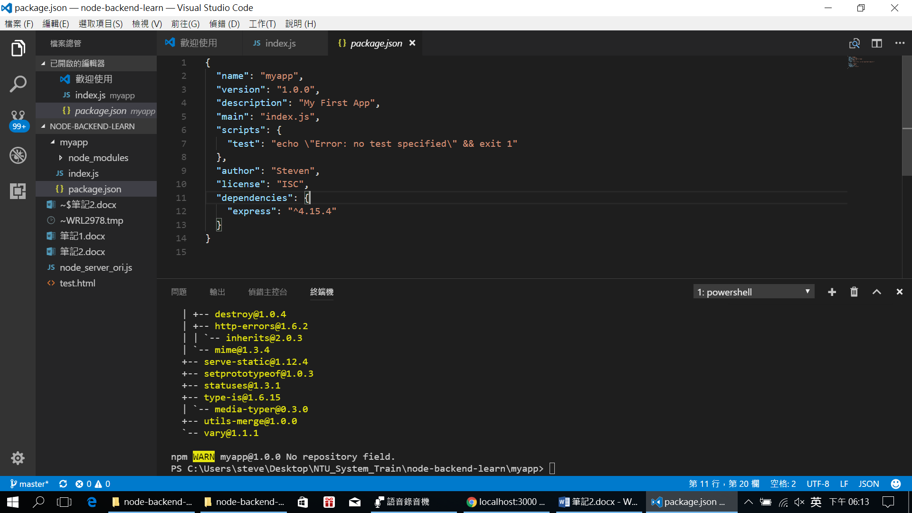

1. 來個Hello World: <http://expressjs.com/en/starter/hello-world.html>

Index.js

const express = require('express')

const app = express()

app.get('/', function (req, res) { //如果使用者用get方法連線到跟目錄，執行如此

res.send('Hello World!')

});

app.listen(3000, function () {

console.log('Example app listening on port 3000!')

});

開啟Server: node index.js 就可以開啟囉

Browser開啟localhost:3000就可以看到hello world

1. 可以新增API, ex: 就可以輸入: localhost:3000/GetData得到”Data”

app.get('/GetData', function (req, res) { //如果使用者用get方法連線到跟目錄，執行如此

res.send('Data')

});

Comment:

// 載入express模組

const express = require('express')

// 建立express中的Application物件

const app = express()

// 聆聽: http://localhost:3000

app.get('/', function (req, res) { //如果使用者用get方法連線到跟目錄，執行如此

res.send('Hello World!')

});

// 聆聽: http://localhost:3000/GetData

app.get('/GetData', function (req, res) { //如果使用者用get方法連線到跟目錄，執行如此

res.send('Data')

});

// 啟動伺服器在port: 3000

app.listen(3000, function () {

console.log('Example app listening on port 3000!')

});